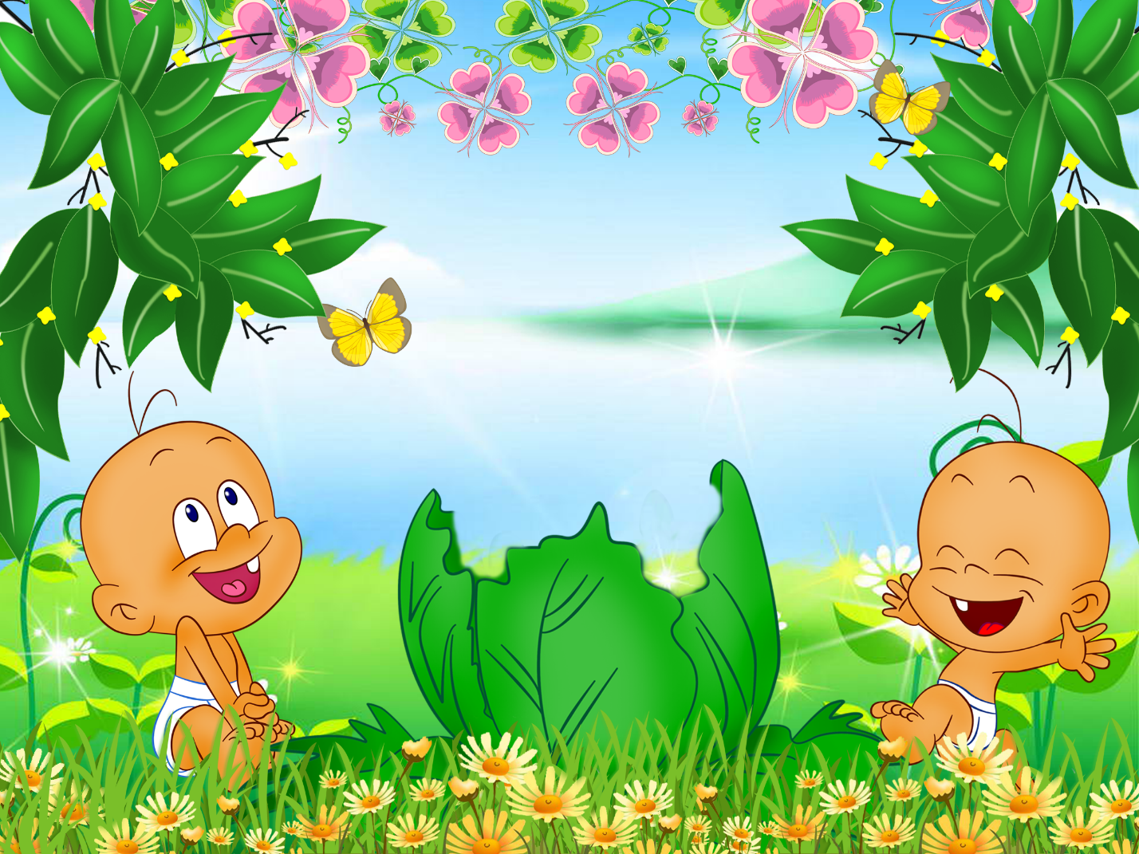**ГБОУ ООШ № 21 структурное подразделение**

**«Детский сад «Дружная семейка» г. Новокуйбышевска**

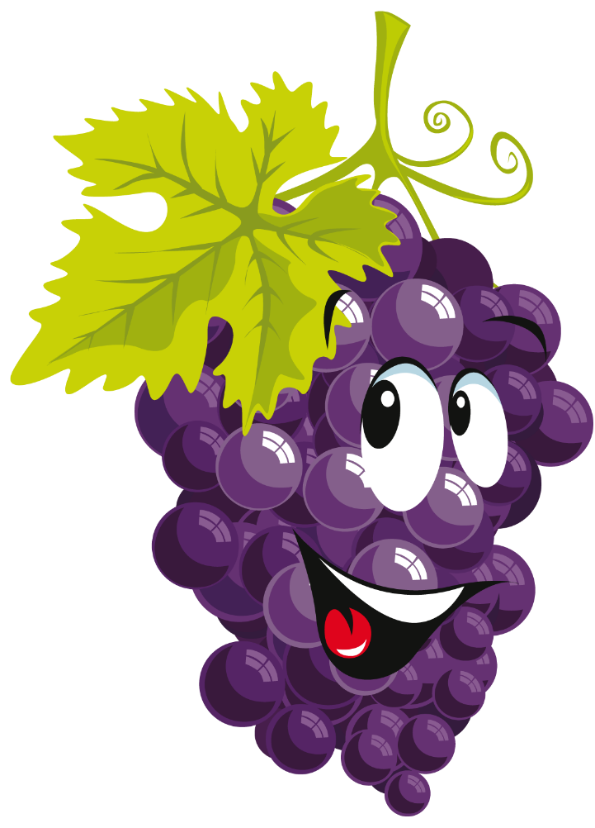

**Авторская разработка**

**по познавательному развитию (РЭМП)**

**во второй младшей группе**

**на тему:**

**«В гости в дедушке Винограду»**

**Разработали: Лукьянова С.Е.**

**Земцова Е.В.**

**Вид детской деятельности:** познавательная

**Тема:** В гости к дедушке Винограду

**Интеграция образовательных областей:** познавательное развитие, речевое развитие, физическое развитие, художественно-эстетическое развитие, социально-коммуникативное развитие.

**Задачи:**

1. Познакомить детей с овощами, фруктами. (Познавательное развитие)
2. Развивать активный словарь детей по теме «Овощи», «Фрукты». (Речевое развитие)
3. Продолжать учить детей различать и называть цвета (красный, зеленый), понятия «один-много», «большой-маленький». (Познавательное развитие)
4. Развивать память, чувство ритма, мелкую моторику кистей рук, координацию движений. (Физическое развитие)
5. Формировать устойчивые представления о величине (высокий-низкий) (Познавательное развитие)
6. Учить детей согласовывать движения с текстом, понимать и выполнять словесную инструкцию. (Физическое развитие)
7. Учить детей образовывать множественное число имен существительных, использовать уменьшительные суффиксы. (Речевое развитие)
8. Продолжать учить аккуратно наклеивать предметы, располагая их по всей баночке. (Художественно-эстетическое развитие)
9. Воспитывать желание помогать старшим. (Социально-коммуникативное развитие)

**Методы и приемы:**

**- наглядные:** презентация, демонстрационный материал, наборное полотно

**- словесные:** сюрпризный момент, объяснение заданий.

**- практические:** игра «Собери урожай», раздаточный материал, Игра «Найди овощи в горохе», Динамическая пауза «Огородники»

**Оборудование и материалы:**

Горох и мелкие овощи для развития мелкой моторики, раздаточный материал – сад, фрукты, кролики, морковки, корзинки, овощи, фрукты; демонстрационный материал: кролик, морковка, огурец, капуста. Мультик «Паровозик из Букашкино», клей, банка – на каждого ребенка, салфетки, фрукты.

**Логика образовательной деятельности:**

**Воспитатель:** Пришло письмо. Почитаем его?

*Здравствуйте, внучатки. Пишет вам дедушка Виноград. У меня уродился большой урожай. Приглашаю вас в гости.*

**Воспитатель**: Ребята, поедем к дедушке Винограду?

**Воспитатель:** На чем поедем?

*Дети предлагают транспортные средства. Выбирают поезд. Включается мультик «Паровозик из Букашкино».*

*Дети приезжают к деду Винограду. Выходит дедушка Виноград.*

**Виноград:** Здравствуйте, мои внучатки. Вы приехали как нельзя кстати. Поможете мне собрать урожай?

У меня есть корзинки, они разного цвета. Надо собрать овощи и фрукты такого же цвета, как и корзинка.

*Игра «Собери урожай»*

Живут у меня кролики, они проголодались. Покормим их. Каждому кролику положите по одной морковке. Сколько морковок положили? (Одну). А сколько всего положили? (Много).

*На наборном полотне.* ***Дидактическая игра «Что съел кролик?»***

- Вот у кролика капуста, огурец и морковка. *(Прячется морковка)*. Что съел кролик? Кролик съел морковку. Что осталось? Осталась капуста и огурец. Какого цвета капуста? Зеленого. А огурец какого цвета? Зеленый.

**Виноград:** Молодцы. Настоящие помощники. Я тут собрал урожай гороха, но у меня туда пополи и другие овощи. Надо их отыскать.

*Игра «Найди овощи в горохе»*

**Виноград**: А теперь вставайте пойдем копать огород.

***Динамическая пауза «Огородники»***

Мы лопатки взяли

(движения, изображающие носку лопаты на плече)

Грядки раскопали.

Раз-два, раз-два -

Вот как раскопали

(движения в соответствии с текстом)

Грабли в руки взяли

Грядки причесали.

Раз-два, раз-два -

Вот как причесали.

Семена рядами

В землю мы сажали.

Раз-два, раз-два -

Вот как мы сажали

(движения в соответствии с текстом)

Мы водой прохладной

Грядки поливали.

Раз-два, раз-два -

Вот как поливали

(изображать полив грядок из лейки)

Урожай богатый

Дружно собирали.

Раз-два, раз-два -

Вот как собирали

(наклоны)

Танцы и песни

Сами затевали

Раз-два, раз-два -

Вот как затевали.

*(хлопки в ладоши)*

**Виноград:** Молодцы. Есть у меня интересная игра «Один - много»

***Словарная работа «Один-много»***

*Воспитатель берет в руки овощ и называет его в единственном числе, затем передает его ребенку и просит назвать множественное число.*

Одна морковка, а как сказать, если их много? Много … морковок.

Один огурец — много … огурцов.

Один помидор — много … помидоров.

Один перец — много... перцев.

Одна картошка — много … картошки.

Одна капуста — много … капусты.

**Виноград:** На столе у вас картинка, на которой изображены корзинки и фрукты. Возьмите карандаш и проведите карандашом прямую линию сверху вниз от яблока к корзинке – разложите все фрукты в корзинки.

**Виноград:** Посмотрите у меня поспели фрукты на высоком дереве растут яблоки – разложите яблоки на высоком дереве. А на низком - груши растут, разложите груши на низком дереве. Чего больше собрали груш или яблок?

**Виноград:** Ох, беда, беда… забыл я компот из фруктов закатать. Что же делать?

**Воспитатель:** Ребята, поможем дедушке. Сложим фрукты в банку?

*Аппликация «Закатаем фрукты»*

**Виноград:** Вот спасибо вам внучатки. У меня для вас угощенье.

**Воспитатель:** А нам пора возвращаться домой. Сели в поезд, поехали.